МИНИСТЕРСТВО ОБРАЗОВАНИЯ РЕСПУБЛИКИ БЕЛАРУСЬ

УЧРЕЖДЕНИЕ ОБРАЗОВАНИЯ
ГОМЕЛЬСКИЙ ГОСУДАРСТВЕННЫЙ ТЕХНИЧЕСКИЙ УНИВЕРСИТЕТ ИМЕНИ П. О. СУХОГО

Факультет автоматизированных и информационных систем

Кафедра «Информационные технологии»

дисциплина «Базы данных»
ОТЧЕТ ПО ЛАБОРАТОРНОЙ РАБОТЕ №1
«Создание реляционной базы данных и ее таблиц посредством специализированного программного обеспечения»
Вариант №9

Выполнил: студент гр. ИТП-22
Расшивалов Н.И.
Принял: доцент Асенчик О.Д.

Гомель 2021
1. Цель работы: Изучить основы проектирования и работы с таблицами реляционной базы данных графическими средствами на примере базы данных СУБД MS SQL Server посредством SQL Server Management Studio или SQL Server Data Tools for Visual Studio.

2. Задание.
2.1. Ознакомиться с соглашением об именовании объектов баз данных и в дальнейшем применять его при создании таких объектов.
2.2. Изучить пользовательский интерфейс программы SQL Management Studio, выполнение с ее помощью типовых операций по разработке объектов базы данных (БД).
2.3. Создать БД с именем, соответствующим своей фамилии (например, Ivanov).
Для созданной БД задать настройки (здесь и ниже N – номер своего варианта):
- начальный размер – N Мб;
- максимальный размер– 2N+2 Мб;
- автоматическое увеличение размера файла на N %.
2.4. Создать и заполнить данными описанные ниже таблицы, определяющие структуру созданной БД для ведения учета платежей студентов за время обучения.
Для создания таблиц необходимо определить типы данных полей исходя из типа информации, которая должна храниться в них. При этом следует руководствоваться принципом оптимальности объема, выделяемого для их хранения. Для каждой таблицы необходимо определить первичный ключ в соответствии с соглашением об именовании объектов баз данных.

Таблица Towns – предназначена для хранения названий городов
Имя поля | Тип данных | Основные свойства | Пояснения
TownId | INT | Автоинкрементное поле: последовательные целые числа | Ключевое поле
Name | VARCHAR(20) | Размер поля - 20 символов | Название города

Таблица Streets – предназначена для хранения улиц городов
Имя поля | Тип  данных | Основные свойства | Пояснения
StreetId | INT | Автоинкрементное поле: последовательные целые числа | Первичный ключ
Name | VARCHAR(30) | Размер поля - 30 символов, индексированное поле | Название улицы
TownId | INT |  | Внешний ключ для связи с таблицей Towns
Термин «внешний ключ» обозначает поле, находящееся на стороне «многие» при связи «один-ко-многим» двух таблиц.

Таблица Faculties - предназначена для хранения названия всех факультетов.
Имя поля | Требования к типу данных | Требования к свойствам
FacultyId | Числовой | Автоинкрементное поле: последовательные целые числа. Первичный ключ
ShortName | Строковый | Размер поля - 10 символов. Сокращенное название факультета
Name | Строковый | Размер поля - 30 символов. Полное название факультета

Таблица Students
Имя поля | Требования к типу данных | Требования к свойствам
StudentId | Числовой | Автоинкрементное поле: последовательные целые числа. Первичный ключ
Surname | Строковый | Размер поля - 20 символов. Фамилия студента
Name | Строковый | Размер поля - 15 символов, индексированное поле. Имя студента
MiddleName | Строковый | Размер поля - 20 символов. Отчество студента
StreetId | Числовой | Внешний ключ для связи с таблицей Streets
HouseNumber | Числовой | Целое размером 2 байта. Номер дома, в котором проживает студент
ApartmentNumber | Числовой | Целое размером 2 байта
PhoneNumber | Числовой | Целое размером 8 байт. Набирать без разделительных знаков
BirthDate | Дата | Дата рождения студента
AdmissionYear | Числовой | Целое размером 2 байта; ограничение AdmissionYear< 2012. Год поступления в вуз
GroupName | Строковый | Размер поля - 4 символа, индексированное поле. Название группы, которое образуется с учетом курса обучения
FacultyId | Числовой | Внешний ключ для связи с таблицей Faculties
Note | Строковый | Прочие сведения о студенте. Предусмотреть возможность хранения символов Unicod.

Таблица Purposes - содержит информацию о целях оплат студента, например: обучение, экзамен, зачет, лабораторные работы и т.п.
Name поля | Требования к типу данных | Требования к свойствам
PurposeId | Числовой | Автоинкрементное поле: последовательные целые числа. Первичный ключ
Name | Строковый | Размер поля – 30 символов

Таблица Payments
Імя поля | Требования к типу данных | Требования к свойствам
PaymentId | Числовой | Автоинкрементное поле: последовательные целые числа. Первичный ключ
StudentId | Числовой | Внешний ключ для связи с таблицей Students
PaymentDate | Дата | Дата оплаты
Amount | Деньги | Число десятичных знаков 0; условие на значение >0; индексированное поле. Сумма, перечисленная студентом вузу.
PurposeId | Числовой | Внешний ключ для связи с таблицей Purposes

2.5. Установить связи между таблицами, задействовав механизмы каскадного удаления (тип всех связей один-ко-многим):
Towns и Streets связать по полю TownId.
Streets и Students связать по полю StreetId.
Faculties и Students связать по полю FacultyId.
Purposes и Payments по полю PurposeId.
Students и Payments связать по полю StudentId.

2.6. Заполнить данными описанные выше таблицы созданной БД.
Заполнение осуществлять в следующем порядке: сначала вносятся данные в таблицы, стоящие на стороне отношения один (“таблицы-справочники”), потом – в таблицы, стоящие на стороне отношения многие (“оперативные таблицы”).
Данные для заполнения таблиц подобрать самостоятельно. Таблица Students должна содержать не менее 10 записей, таблицы Towns, Streets, Faculties, Purposes - не менее 5 записей, таблица Payments - не менее 30 записей (по 3-4 платежа на каждого студента).

2.7. Выполнить задания согласно номеру своего варианта.
Создать копию базы данных. Для таблицы Students создать составной уникальный индекс, содержащий несколько полей:
- Surname, Name, MiddleName;
- Surname, Name, BirthDate;
- Surname, Name, StreetId;
- Surname, PhoneNumber, FacultyId;
- Surname, Name, AdmissionYear;
- Surname, Name, GroupName;
- Surname, Name, FacultyId;
- Surname, BirthDate, AdmissionYear;
- Surname, BirthDate, PhoneNumber;
- Surname, GroupName, PhoneNumber;
- Surname, GroupName, HouseNumber;
- Surname, GroupName, StreetId;
- StreetId, HouseNumber, ApartmentNumber;
- Name, MiddleName, BirthDate;
- Name, MiddleName, AdmissionYear.
- Surname, Name, MiddleName;
- Surname, Name, BirthDate;
- Name, PhoneNumber, FacultyId;
- Surname, Name, PhoneNumber;
- Surname, Name, AdmissionYear;
- Surname, Name, GroupName;
- Surname, Name, FacultyId;
- Surname, BirthDate, AdmissionYear;
- Surname, BirthDate, PhoneNumber;
- Surname, GroupName, PhoneNumber;
- Surname, StreetId, HouseNumber;
- Surname, StreetId, GroupName;
- StreetId, HouseNumber, ApartmentNumber;
- Name, MiddleName, BirthDate;
- Name, MiddleName, AdmissionYear.

3.Результаты
  - Описание структуры и назначения созданных таблиц по следующей
Форме.
Таблица Towns – предназначена для хранения названий городов
Имя поля | Тип данных  SQL Server | Основные свойства | Пояснения
TownId | int | Автоинкрементное поле: последовательные целые числа | Первичный ключ
Name | varchar(20) | Размер поля - 20 символов | Название города

Таблица Streets – предназначена для хранения улиц городов
Имя поля | Тип данных  SQL Server | Основные свойства | Пояснения
StreetId | int | Автоинкрементное поле: последовательные целые числа | Первичный ключ
Name | varchar(30) | Размер поля - 30 символов, индексированное поле | Название улицы
TownId | int | – | Внешний ключ для связи с таблицей Towns

Таблица Faculties – предназначена для хранения названия всех факультетов.
Имя поля | Тип данных  SQL Server | Основные свойства | Пояснения
FacultyId | int | Автоинкрементное поле: последовательные целые числа | Первичный ключ
ShortName | varchar(10) | Размер поля - 10 символов | Сокращенное название факультета
Name | varchar(30) | Размер поля - 30 символов | Полное название факультета

Таблица Students – предназначена для хранения информации о студентах
Имя поля | Тип данных  SQL Server | Основные свойства | Пояснения
StudentId | int | Автоинкрементное поле: последовательные целые числа. | Первичный ключ
Surname | varchar(20) | Размер поля - 20 символов. | Фамилия студента
Name | varchar(15) | Размер поля - 15 символов, индексированное поле символов | Имя студента
MiddleName | varchar(20) | Размер поля - 20 символов | Отчество студента
StreetId | int | – | Внешний ключ для связи с таблицей Streets
HouseNumber | smallint | Целое размером 2 байта. | Номер дома, в котором проживает студент
ApartmentNumber | smallint | Целое размером 2 байта | Номер квартиры
PhoneNumber | bigint | Целое размером 8 байт | Номер телефона
BirthDate | date | – | Дата рождения студента
AdmissionYear | smallint | Целое размером 2 байта; ограничение AdmissionYear< 2012 | Год поступления в вуз
GroupName | varchar(4) | Размер поля - 4 символа, индексированное поле | Название группы, которое образуется с учетом курса обучения
FacultyId | int | – | Внешний ключ для связи с таблицей Faculties
Note | nchar(100) | Размер поля – 100 символов, есть возможность хранения символов Unicod. | Прочие сведения о студенте.

Таблица Purposes – содержит информацию о целях оплат студента
Name поля | Тип данных  SQL Server | Основные свойства | Пояснения
PurposeId | int | Автоинкрементное поле: последовательные целые числа | Первичный ключ
Name | varchar(30) | Размер поля – 30 символов | Имя цели оплаты

Таблица Payments – содержит информацию об оплатах студентов
Імя поля | Тип данных  SQL Server | Основные свойства | Пояснения
PaymentId | int | Автоинкрементное поле: последовательные целые числа | Первичный ключ
StudentId | int | – | Внешний ключ для связи с таблицей Students
PaymentDate | date | – | Дата оплаты
Amount | decimal(18, 0) | Число десятичных знаков 0; условие на значение >0; индексированное поле | Сумма, перечисленная студентом вузу.
PurposeId | int | – | Внешний ключ для связи с таблицей Purposes

3.2 Схема базы данных.
Схема базы данных представлена на рисунке 1.

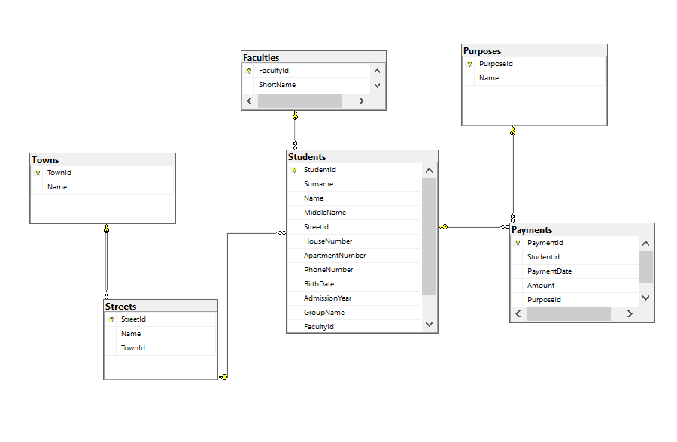

Рисунок 1 – Схема базы данных

3.3 Скриншоты заполненных данными таблиц.

Заполненная данными таблица Towns представлена на рисунке 2.

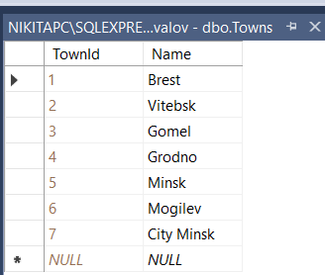

Рисунок 2 – Заполненная данными таблица Towns

Заполненная данными таблица Streets представлена на рисунке 3.

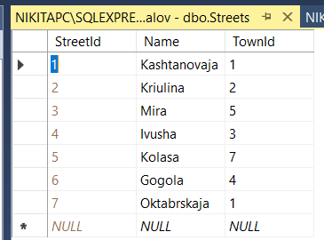

Рисунок 3 – Заполненная данными таблица Streets

Заполненная данными таблица Faculties представлена на рисунке 4.

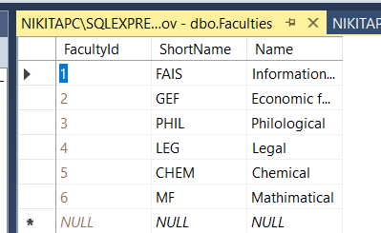

Рисунок 4 – Заполненная данными таблица Faculties

Заполненная данными таблица Students представлена на рисунке 5.

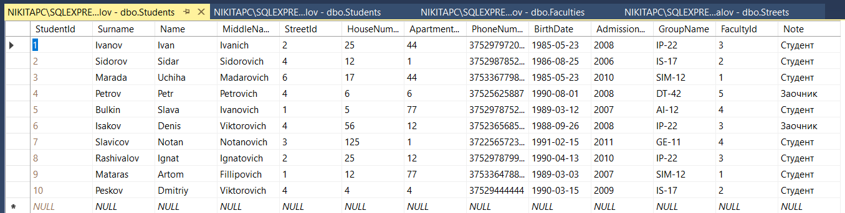

Рисунок 5 – Заполненная данными таблица Students

Заполненная данными таблица Purposes представлена на рисунке 6.

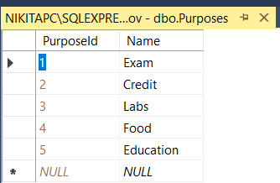

Рисунок 6 – Заполненная данными таблица Purposes

Фрагмент заполненной таблицы Payments представлен на рисунке 7.

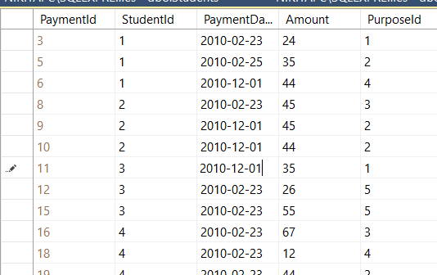

Рисунок 7 – Фрагмент заполненной таблицы Payments

3.4 Скриншоты, показывающие создание индексов в соответствии с номером варианта.
Создание составного индекса в соответствии с номером варианта показано на рисунке 8.

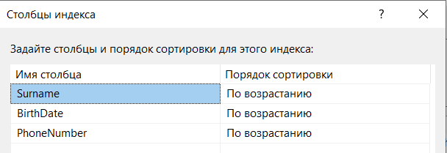

Рисунок 8 – Создание составного индекса таблицы Students

Составной индекс представлен на рисунке 9.

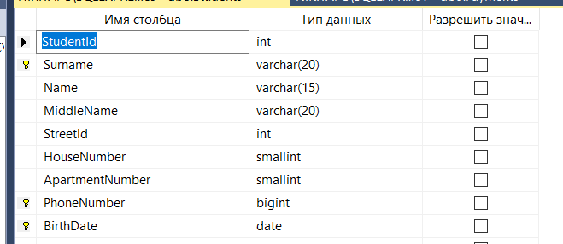

Рисунок 9 – Составной индекс таблицы Students

4. Выводы.
В ходе лабораторной работы были приобретены навыки проектирования реляционной базы данных графическими средствами на примере базы данных СУБД MS SQL Server посредством SQL Server Management Studio, заполнение таблицы данными, создание связей таблиц и составных индексов, а также изучено создание копии базы данных.

